Муниципальное дошкольное образовательное учреждение

«Детский сад №9 комбинированного вида»

***Мастер – класс для педагогов по***

***опытно-экспериментальной деятельности***

**«Путешествие котенка Гав»**

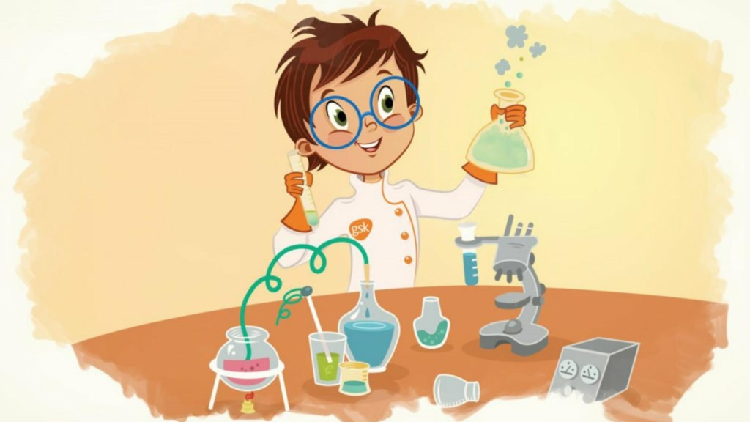

**Подготовила и провела:**

**воспитатель**

**Данькова И.В.**

2021г.

**Цель:** Повысить уровень знаний и умений у педагогов в методике проведения опытов и экспериментов с дошкольниками.

**Задачи:**

* Познакомить со специальными знаниями и практическими умениями в области опытно-экспериментальной деятельности.
* Обобщение и обмен педагогическим опытом по данной теме.
* Повысить уровень мастерства педагогов.
* Создание положительного эмоционального климата у педагогов.

**Ход мастер-класса:**

Добрый день, уважаемые коллеги! Я очень рада встрече с вами!

Мы с вами знаем, как важно развить интерес дошкольников к окружающему миру, к труду и к жизни людей. Интерес к знанию проявляется в желании овладеть новой информацией, в стремлении к самостоятельному поиску чего то нового. Одной из форм и методов обучения, которые будут способствовать эффективному развитию устойчивого познавательного интереса является опытно-экспериментальная деятельность. Как нам известно дети любят всё таинственное, загадочное и необычное. И именно опыты и эксперименты вызывают у ребят любопытство и интерес к познавательной деятельности.

Что же такое эксперимент?

Слово "эксперимент" в переводе греческого означает "проба, опыт".

Опытно – экспериментальная деятельность положительно влияет на развитие. Она способствуют развитию наблюдательности, мыслительной деятельности; расширению кругозора.

Всем известно, что дети очень любят слушать сказки, и поэтому я часто детям показываю опыты через сказку. Считаю это эффективным методом, потому что детям легче воспринимать новую информацию в близкой для них форме.

Сегодня я предлагаю вам ознакомиться с некоторыми опытами через сказку **«Путешествие котенка Гав, или мир вокруг нас».**

Скажите, пожалуйста, где по вашему мнению эффективнее всего проводить опыты и эксперименты?

Я предлагаю вам отправиться в лабораторию. Но сначала вспомним правила поведения в лаборатории (карточки с правилами).

Мы вспомнили правила, а теперь давайте пройдем в лабораторию.

(Одевают спецодежду и перчатки).

И так, наша сказка начинается…

Жил был котенок по имени Гав. Это был очень любопытный котенок. Однажды, Гав услышал разговор птиц о том, что они видели. Ему стало интересно, а что же творится вокруг его дома, ведь он ещё никогда нигде не был. И Гав отправился в путешествие по родному краю в поисках приключений.

Выйдя за забор, он увидела небольшой пруд, в нем плавало много загадочных цветов, это были кувшинки. Солнышко уже начало всходить, и котенок увидел, как распускаются эти прекрасные цветы.

Давайте и мы с вами посмотрим, как распускаются кувшинки.

**Опыт № 1 «Волшебные цветы»**

На столах у Вас лежат заготовки кувшинок, при помощи карандаша закрутите лепестки к центру. А теперь опустите кувшинки на воду, налитую в таз. Буквально на Ваших глазах лепестки цветов распускаются. Почему это происходит?

Это происходит потому, что бумага намокает, становится постепенно тяжелее и лепестки раскрываются.

Путь нашего путешественника лежал через пруд. Но как же котенку перебраться через пруд? Ему необходима лодочка. Из чего же можно сделать лодку? Я вам предлагаю проверить. сможет ли котенок переправиться через пруд с помощью обычного мандарина. А это мы поймем после следующего опыта.

**Опыт №2«Тонет – не тонет» Опыт с мандаринами.**

Нам понадобятся:

2 стакана 2 мандарина (с кожурой и без)

Кожура плавает!! Она-то и помогает мандарину держаться на плаву, создавая воздушную прослойку.

Можно переправить котенка Гав на лодочке - кожуре.

Пока маленький путешественник переплывал пруд набежали черные тучи и пошел дождь. Гав спрятался под дерево. Прошло немного времени и дождь закончился, снова появилось солнце. Котенок решил идти дальше. Но вдруг он увидел радугу. Его изумлению не было предела.

А сейчас я предлагаю вам испытать такие же чувства и увидеть радугу в стакане.

**Опыт № 3«Радуга в стакане»**

1. Расположим стаканы в ряд. В каждый из них добавляем разное количество сахара: в 1-й – 1 ст. л. сахара, во 2-й – 2 ст. л., в 3-й – 3 ст. л., в 4-й – 4 ст. л.

2. В четыре стакана, выставленные в ряд, наливаем по 3 ст. ложки воды, лучше теплой, и перемешиваем. Пятый стакан остается пустым. Кстати, сахар растает в первых двух стаканах, а в остальных – нет.

3. Затем при помощи чайной ложки в каждый стакан добавляем краски и перемешиваем. В 1-й – красной, во 2-й – желтой, в 3-й – зеленой, в 4-й – синей.

4.Теперь самое интересное. В чистый стакан при помощи шприца без иглы начинаем добавлять содержимое стаканов, начиная с 4-го, где сахара больше всего, и по порядку – в обратном отсчете. Стараемся лить по краю стенки стакана.

5. В стакане образуется 4 разноцветных слоя – самый нижний синий, затем зеленый, желтый и красный. Они не перемешиваются. И получилось такое полосатое «желе», яркое и красивое.

В чем же секрет этого опыта для детей? Концентрация сахара в каждой окрашенной жидкости была разной. Чем больше сахара, тем выше плотность воды, тем она «тяжелее» и тем ниже этот слой будет в стакане. Жидкость красного цвета с наименьшим содержанием сахара, а соответственно с наименьшей плотностью, окажется на самом верху, а с наибольшим – синяя – внизу.

Наш котенок путешествовал дальше, на его пути оказался овраг - через который ему надо было перейти. Как же помочь нашему котенку? Нужно построить для него мостик. Я предлагаю вам помочь котенку построить мостик.

Для этого вам нужно разделиться на две команды. У вас на столах есть подручные материалы: бумага, скотч, клей и, конечно же ров. Вам нужно построить мост для котенка и графически зафиксировать схему опыта

Участники мастер класса ищут решение поставленной задачи путем опытно- экспериментальной деятельности.

Пока мы с вами помогали нашему маленькому путешественнику преодолевать трудности, стало смеркаться, и котенку пришла пора возвращаться домой. А дома он рассказал всем жителям своего двора о чудесах окружающего мира.

Уважаемые коллеги, сегодня мы с вами познакомились с одной из форм работы с опытами через сказку. Я надеюсь, что эта информация была для вас полезной. Вы наглядно убедились, что все это очень просто, все это вы можете повторить вместе с детьми. И для этого не требуется больших усилий, только желание и немного фантазии. Сегодня мы наглядно доказали, что китайская пословица «Расскажи - и я забуду, покажи – и я запомню, дай попробовать – и я пойму» правдива.

Уважаемые коллеги, обратите внимание , у вас на столах лежат листочки с изображением чемодана, мясорубки и мусорной корзины. Возьмите пожалуйста фломастер и поставьте сердечко возле того символа, который вы считаете нужным для себя. Чемоданчик означает, что тот опыт, который вы сегодня получили, он вам полезен и вы готовы будете его применять в дальнейшем.

Мясорубка означает то, что вы готовы принять опыт, который получили, но вам необходимо его переработать под себя.

И третье - мусорное ведро означает, что наша сегодняшняя встреча ничего не дала. Поставьте, пожалуйста, свои сердечки.

Спасибо, уважаемые коллеги! Мне было очень приятно с вами работать. Нужно не бояться и пробовать, искать ответы и двигаться дальше! Всё в наших руках! Всем творческих успехов! Спасибо за внимание!

Рефлексия

